2020选修课开课课程信息
课程名称：《导游基础文化知识》（在线学习方式）
上课教师：经济与管理学院 魏颖
职称：讲师
学时：24学时
学分：1.5
在线学习群：1160765657
教师联系QQ：363207101

在线课程登录指南
- 登录网址
智慧职教云https://zjy2.icve.com.cn/portal/login.html
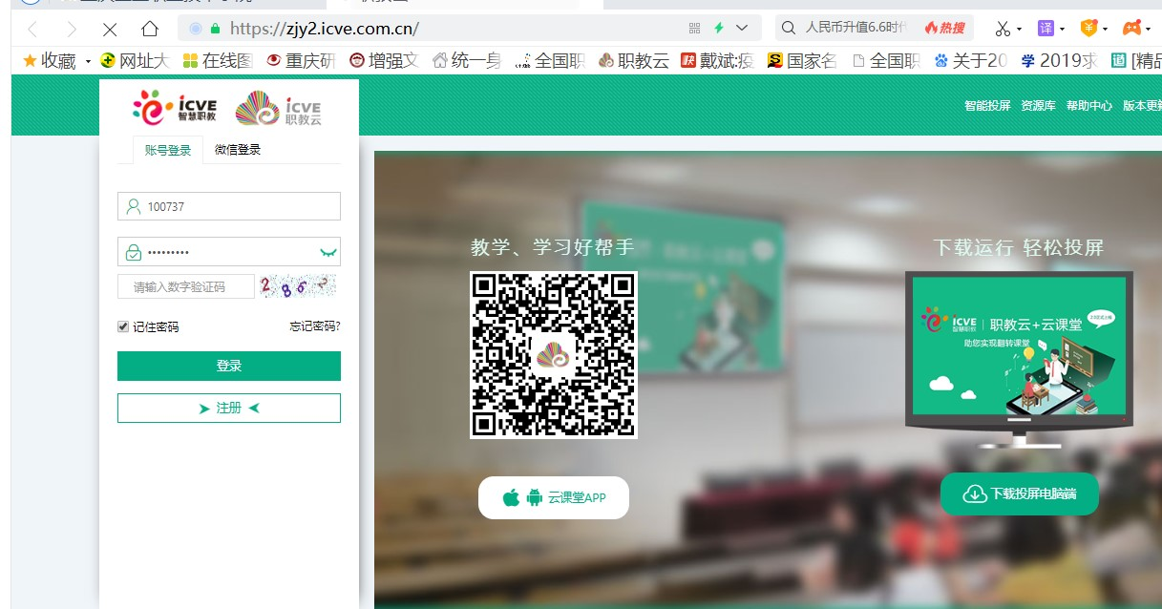

2、输入注册的账号和密码
3、加入班课：6393dc 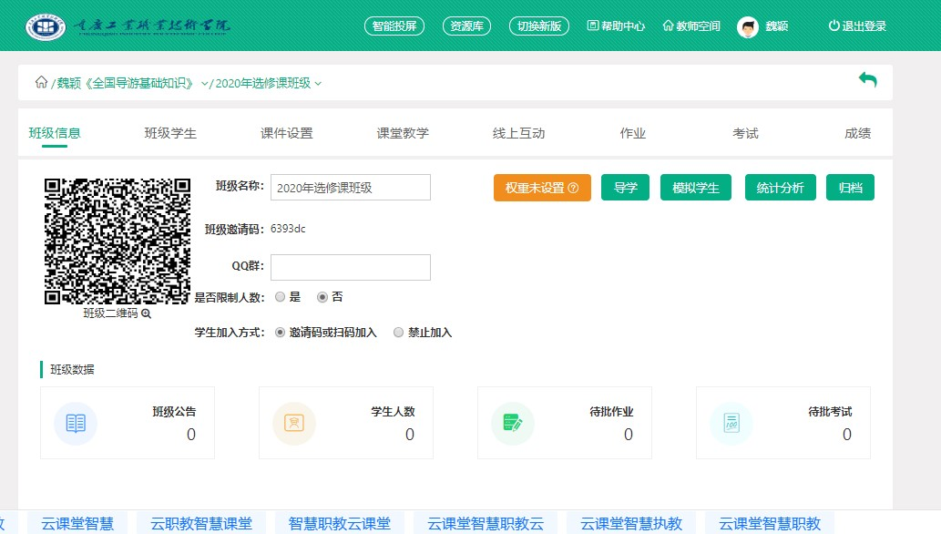
4、进入后点击课程， 课程学习内容包含教学视频、学习资料、作业、讨论等。请大家多关注公告内容，会及时提醒大家该完成的任务。

